Evangelio de Juan
Capítulo 9

1 Al pasar, vio a un hombre ciego de nacimiento.

2 Sus discípulos le preguntaron: «Maestro, ¿quién ha pecado, él o sus padres, para que haya nacido ciego?».

3 «Ni él ni sus padres han pecado, respondió Jesús; nació así para que se manifiesten en él las obras de Dios.

4 Debemos trabajar en las obras de aquel que me envió, mientras es de día; llega la noche, cuando nadie puede trabajar.
5 Mientras estoy en el mundo, soy la luz del mundo»

6 Después que dijo esto, escupió en la tierra, hizo barro con la saliva y lo puso sobre los ojos del ciego,

7 diciéndole: «Vete a lavarte a la piscina de Siloé», que significa "Enviado". El ciego fue, se lavó y, al regresar, ya veía.

8 Los vecinos y los que antes lo habían visto mendigar, se preguntaban: «¿No es éste el que se sentaba y pedía limosna?».

9 Unos opinaban: «Este es». «No, respondían otros, es uno que se le parece». El decía: «Soy realmente yo».

10 Ellos le dijeron: «¿Cómo se te han abierto los ojos?».

11 El respondió: «Ese hombre que se llama Jesús hizo barro, lo puso sobre mis ojos y me dijo: «Vete a lavarte a Siloé». Yo fui, me lavé y veo».

12 Ellos le preguntaron: «¿Dónde está él?». El respondió: «No lo sé».

13 El que había sido ciego fue llevado ante los fariseos.
14 Era sábado cuando Jesús hizo barro y le abrió los ojos.

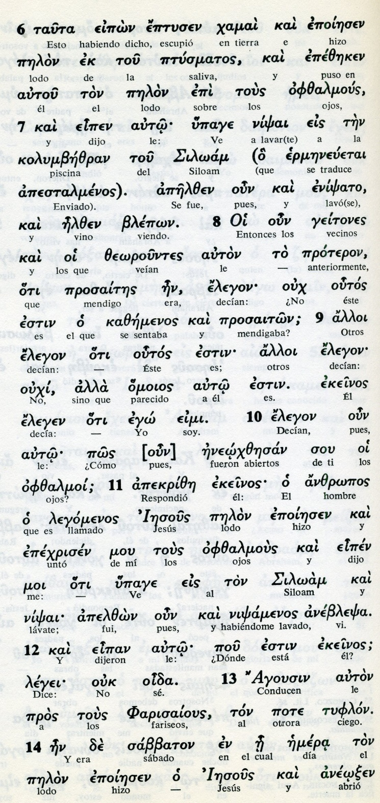

15 Los fariseos, de nuevo le preguntaron cómo había llegado a ver. El les respondió: «Me puso barro sobre los ojos, me lavé y veo».

16 Algunos fariseos decían: «Ese hombre no viene de parte de Dios, porque no observa el día de el sábado». Otros replicaban: «¿Cómo un pecador puede hacer semejantes signos?». Y se produjo una división entre ellos.

17 Entonces dijeron nuevamente al ciego: «Y tú, ¿qué dices de quien te abrió los ojos?». El hombre respondió: «Es un profeta».

18 Sin embargo, los judíos no querían creer que ese hombre había sido ciego y que había llegado a ver, hasta que llamaron a sus padres

19 y les preguntaron: «¿Es este el hijo vuestro, del que decís que nació ciego? ¿Cómo es que ahora ve?».

20 Sus padres respondieron: «Sabemos que es nuestro hijo y que nació ciego,

21 pero cómo es que ahora ve y quién le abrió los ojos, no lo sabemos. Preguntadle a él: tiene edad para responder por su cuenta».
- - - - - - - - - - - - - - - - - - -

Otra vez la cuestión del sábado. Qué obsesivos eran los pobres farieseos. Ante la grandeza de un ciego de nacimiento que recupera la vista, ni siquiera son capaces de desconcertarse por un hecho tan sigular.

Los obsesos y los fanáticos producen siempre estas actitudes y comportamientos.
Ni la luz del dia les puede hacer ver cuando están hundidos en la negras tiniebles

El milagro del ciego es uno de los más hermosos relatos de este estilo del texto de Juan, que sólo ha recogido en su Evangelio hechos contundentes que no necesitan adornos para llevar al lector o al oyente a las últimas consecuencias.

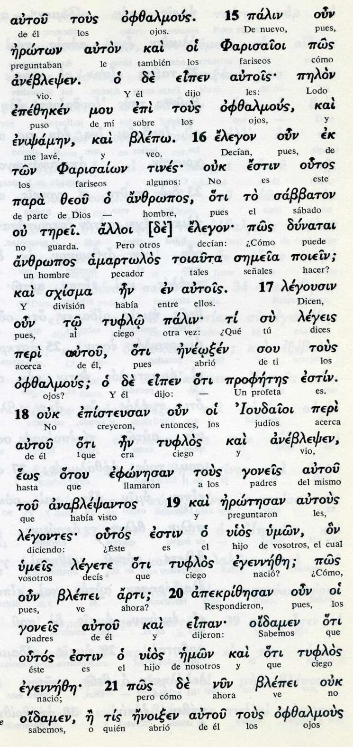

Conceptos básicos

aneblepsen: volvio a ver
ofzalmous: ojos
amartolos: pecador
tiflo: ciego
eneodsen: abrió
profetes estin: es profeta
ouk episteusan: no creyeron
goneis: padres
legete: decis

22 Sus padres dijeron esto por temor a los judíos, que ya se habían puesto de acuerdo para excluir de la sinagoga al que reconociera a Jesús como Cristo.

23 Por esta razón dijeron: «Tiene edad, preguntadle a él».

24 Los judíos llamaron por segunda vez al que había sido ciego y le dijeron: «Glorifica a Dios. Nosotros sabemos que ese hombre es un pecador».

25 «Yo no sé si es un pecador, respondió; lo que sé es que antes yo era ciego y ahora veo».

26 Ellos le preguntaron: «¿Qué te ha hecho? ¿Cómo te abrió los ojos?».

27 El les respondió: «Ya os lo dije a vosotros y no me habéis escuchado. ¿Por qué queréis oírlo de nuevo? ¿También vosotros queréis haceros discípulos suyos?».

28 Ellos lo insultaron y le dijeron: «¡Tú serás discípulo de ese hombre; nosotros somos discípulos de Moisés!

29 Nosotros sabemos que Dios habló a Moisés, pero no sabemos de dónde es éste».
- - - - - - - - - - - - - -
Acaso el evangelista Juan complementa el hermoso razonamiento, profundo y coherente, teológico, de un mendigo que pedía limosna a la entrada del templo.

Pero sea lo que sea, el bello relato del ciego curado, con sólo poner saliva y barro en los ojos, es admirable.

Y el empeño de los fariseos en desacreditar a Jesús a cuenta de los sábados, y a pesar de sus portentosos signos, es más sorprendente todavía.

No es extraño que, ante la pregunta: "¡Qué!, ¿también nosotros somos ciegos?, Jesús les responda con contundencia: "No, claro, no sois ciegos, por eso el pecado permanece en vosotros, porque vosotros decís que veis.
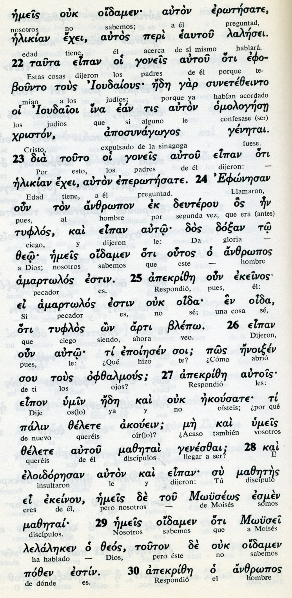
Conceptos básicos

oidamen: sabemos
omologese: confesaran
aposinagogos: fuera de la sinagoga
amartolos: pecador
ofzalmous: ciego
deuterou: segunda vez
eloidoresan: insultaron
ouk oidamen: no sabemos
apekrize: respondió

30 El hombre les respondió: «Esto es lo asombroso: que vosotros no sabéis de dónde es, y sin embargo me ha abierto los ojos.

31 Sabemos que Dios no escucha a los pecadores, pero sí oye al que es temeroso y oye al que cumple su voluntad.

32 Desde los siglos se oyó nunca decir que alguien haya abierto los ojos a un ciego de nacimiento.

33 Si este hombre no viniera de Dios, no podría hacer nada».

34 Ellos le respondieron: «Tú naciste lleno de pecados, y ¿quieres darnos lecciones?». Y lo echaron fuera.

35 Jesús se enteró de que lo habían echado y, al encontrarlo, le preguntó: «¿Crees en el Hijo del hombre?».

36 El respondió: «¿Quién es, Señor, para que yo crea en él?».

37 Jesús le dijo: «Tú lo has visto: es el que te está hablando».

38 Entonces él exclamó: «Creo, Señor», y le adoró (se postró ante él).

39 Después Jesús agregó: «He venido a este mundo para un juicio: Para que vean los que no ven y queden ciegos los que ven».

40 Los fariseos que estaban con él oyeron esto y le dijeron: «¿Acaso también nosotros somos ciegos?».

41 Jesús les respondió: «Si vosotros fuerais ciegos, no tendríais pecado, pero como decís: "Vemos", el pecado permanece en vosotros».

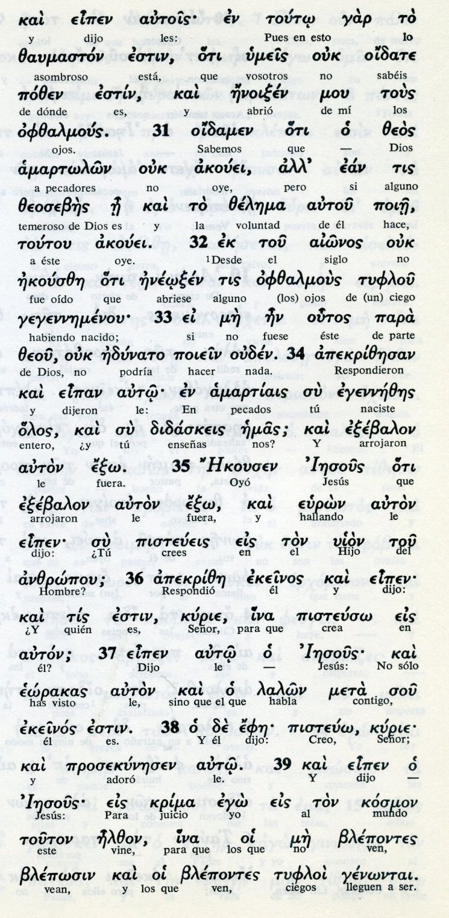

Exégesis
Los testimonios de Jesús

El Evangelio de Juan habla de pocos milagros, pero los pocos que menciona los aprovecha al máximo para demostrar el origen divio de Jesús.

1 El ciego de nacimiento

La curación del ciego de nacimiento, queda muy detallada en el Evangelio de Juan. Y es una lección de apologética evangélica, en la que la figura de Jesús se refleja con claridad como el gran defensor de la verdad.
El ciego de nacimiento, que pedía limosna en la entrada del templo, pidió al pasar Jesús y los apóstoles que le acompañaban. Ellos preguntaron a Jesús: "Maestro, ¿quien pecó, él o su s padres, para que naciera ciego?"
Jesús dijo "Ni él ni sus padres. Nació ciego para que resplandezca en él la gloria de Dios."
Escupió en tierra, hizo barro con la saliva y se lo puso en los ojos. Le dijo "Vete a lavarte en la piscina de Siloé".
Fue, se lavó y vio. Así de sencillo.

2. La disputa valiente con los enemigos

Los vecinos y los que le conocía decían al verle con vista dudaban que fuera el mendigo que pedía limosna.
Y el repetía: "Si, soy yo.
Lo priemro es desconfiar y luego en mucha gente viene después el curiosear
¿Pues como se han abierto tus ojos? preguntaron. El dijo: "El que se llama Jesús me puso barro en los ojos, fui a la piscina, me lavé y veo.

Y se termina con el acusar o envidiar

Se lo llevaron a los fariseos. Decían éstos: ¿Cómo puede hacer estos milagros un pecador? Le preguntaron al ciego: ¿Qué hizo contigo? Y él explicó: Me puso barro, me lavé y veo. Es un profeta"

No le creyeron a él. ¿Alguna vez los fanáticos creen lo evidente? Llamaron a sus padres y les preguntaron si era su hijo y por que veía
Ellos, por miedo a los judios que habían decidido expulsar de la sinagoga al que reconociera a Jesús eludieron responder.
, se evadiaron del responder. Lamaron otra vez al ciego y pretendieron ocultar el milagro, buscando cambiar los hechos para mantener su condena a Jesús
El ciego se encargó con la fuerza del don recibido de combatir tan malvada postura

Ellos decía: Nosotros sabemos que ese hombre es un pecador.
El ciego dijo: "Si es pecador o no yo no lo sé. Lo que sé es que era ciego y veo.
Insistieron: ¿Pero qué te hizo? ¿Cómo te abrió los ojos?
El les respondió: "Os lo he dicho ya. ¿Para que queréis oirlo otra vez? ¿Es que queréis ahora haceros discipulos suyos?
Viene el insulto: Tú serás su discípulo. Nosotros lo somos de Moisés. A Moisés le hablo Dios. Pero de éste no sabemos."

3. La conclusión del milagro

La verdad se abre antes o después paso. "No sabéis de donde es él y ha abierto mis ojos. Lo que sabemos es que Dios no escucha a los pecadores, sino al que es fiel y hace su voluntad. Desde que el mundo es mundo nadie puede hacer ver a un ciego de naciminto. Si este no fuera de Dios no poría hacer nada.
Ellos le insultaron de nuevo. Eres un pecador desde que nacieste ¿y nos vas a dar lecciones? Y le "excomulgaron"

Jesús oyó que le habían expulsado y le buscó en el templo. Le dijo: ¿Crees tú en el hijo del hombre?
El preguntó. ¿Quién es él?
Jesus le dijo: Soy yo que hablo contigo.
Postrándose ante Jesús dijo: Creo Señor. Y le adoró.

Entonces Jesús añadió para los que miraban: "Yo he venido al mundo para que los no ven vean; y los que ven se queden ciegos."
Le dijeron unos fariseos: ¿Somos también ciegos nosotros? Jesús les echó en cara: "Si fuerais ciegos no trendríais pecado. Pero como decis que veis, el pecado permanece en vosotros".

